史莱姆第三关 城堡场景关卡设计策划案
  - GameJam版本 涌现主题 V1.1 2026年10月16日
本关以陷阱机关和主闸门开关为核心。玩家通过环境与放置物引导史莱姆，将武器从城堡入口运到内城出口；餐车可以拖动，史莱姆仍自主行动。

一 第三关定位
项目 | 设计定位
场景与视角 | 正方形城堡内部地图；俯视角2D，手绘Q版冒险风格
通关与失败 | 武器安全抵达北侧出口即通关；史莱姆归零或武器被摧毁则失败
核心体验 | 避开按钮地刺；引导史莱姆单列入室，维持主闸门开启
路线选择 | 中央大厅快速突破；左侧冷冻库与厨房环境损耗绕行
首版规模 | 2组按钮地刺、1辆可拖动餐车、1处开门按钮；约7只怪物，无Boss
时长与数量 | 建议5—8分钟；区域效果与怪物数量按文末暂定参数测试

二 城堡场景设计
中央大厅宽敞，可沿直线抵达主闸门；右侧开放兵营与大厅直接连通，两者合计约5只怪物，并设有地刺。左侧冷冻库与厨房内部连通，由一面隔墙与大厅分开，两端留出入口和出口。冷冻库、厨房各放置1只怪物，分别造成区域减速与持续伤害。开门按钮室位于右上方、紧邻兵营，餐车直线轨迹的一端深入室内。

三 整体地图结构与地形参考
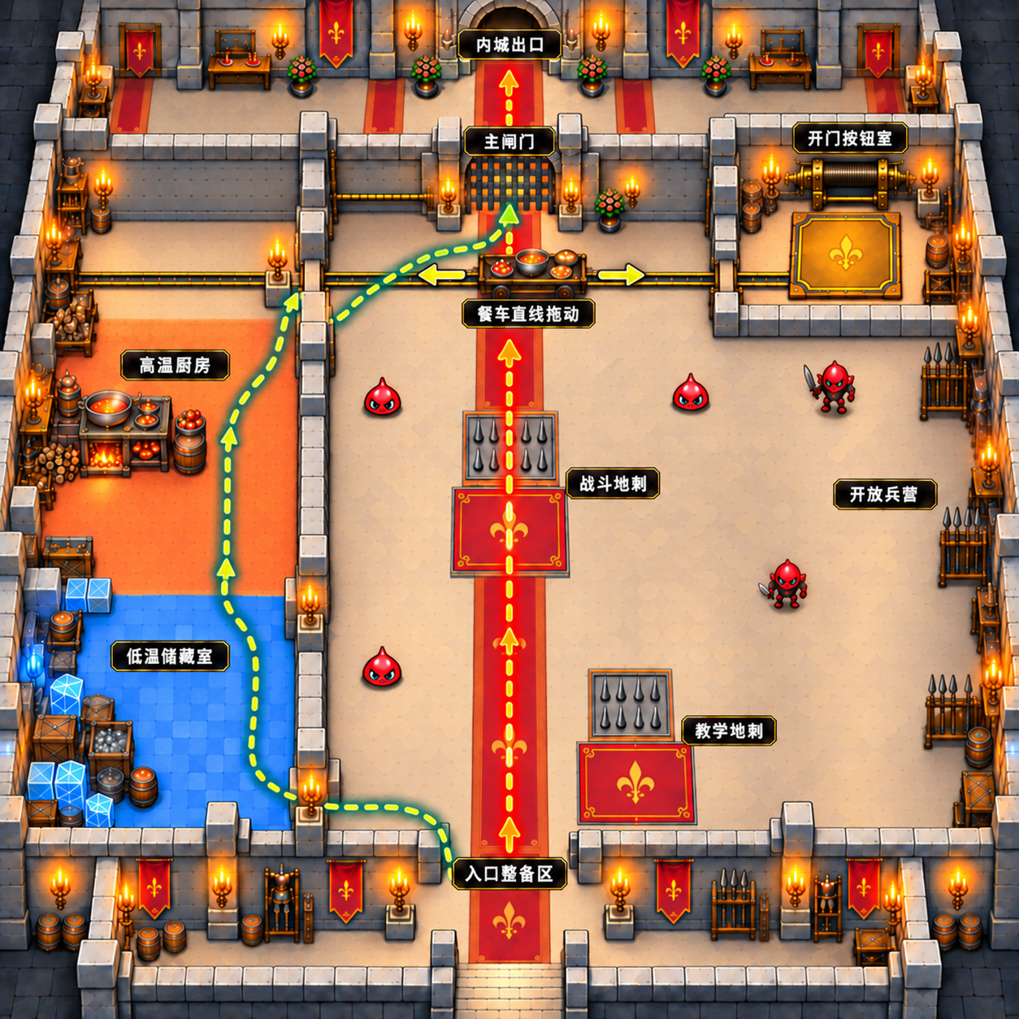
图1 第三关城堡内部地形示意图 使用用户指定图片
橙色虚线表示中央快速路线；绿色虚线表示左侧环境损耗路线；黄色直线表示餐车可拖动的范围。图中蓝色冷冻库对应减速区域，橙色厨房对应持续伤害区域。两条运输路线在主闸门前汇合，进入北侧接收厅后抵达出口。
制作要求：右侧餐车进入开门按钮室的位置必须设置为单列入口，史莱姆一只一只排队通过，进入室内后再展开。图中入口宽度与碰撞边界仅作概念表达，实际制作按第五节落实。
开门按钮室是史莱姆分工支路，武器走大厅主闸门，不进入该室。主干道多数路段保持宽敞，单列限制只用于按钮室入口。

四 区域设计
区域 | 空间与连接 | 玩法功能
南侧入口整备区 | 入口后保留能容纳运输队和史莱姆群的安全地面。 | 建立地图认知，观察第一组按钮地刺的绕行空间。
中央大厅 | 南北直通主闸门，两侧有调整路线的余地。 | 较短但风险较高；与开放兵营合计约5只怪物，战斗地刺靠近中央通路。
左下冷冻库 | 只占地图左侧，与厨房连续相通。 | 区域内移速降低40%，离开恢复；放置1只怪物，构成侧路前段压力。
左上厨房 | 位于储藏室北侧，炉灶与杂物靠外墙。 | 每秒受到最大生命值5%的伤害，离开停止；放置1只怪物，形成停留代价。
左侧分隔墙 | 隔开左侧环境路线与大厅，南北两端留通道。 | 改变史莱姆行走路线，减少直接混入大厅战斗。
右侧开放兵营 | 与大厅无墙相隔；无床铺，武器架靠边。 | 与中央大厅合计约5只怪物，形成通往按钮室前的局部压力。
右上开门按钮室 | 位于兵营旁；入口单列，室内宽敞，容纳足够压门史莱姆。 | 引导史莱姆逐只入室，再聚集到开门按钮上。
主闸门与北侧出口 | 闸门是抵达出口的唯一通路；门后短段安全。 | 汇合两种解法，完成最后的武器运输。

区域减速与持续伤害
冷冻库仅在区域内降低史莱姆40%的移动速度，即保留原移速的60%；离开区域后立即恢复原移速。该效果不依赖状态系统，也不改变攻速或攻击效果。冷冻库内放置1只怪物，增加队伍通过时的交战与支援压力。
厨房内的史莱姆每秒受到相当于自身最大生命值5%的伤害；离开厨房区域后停止扣血，最大生命值本身不改变，也不会带出持续伤害。厨房内放置1只怪物，要求玩家控制交战和停留时间。满血且没有其他伤害或治疗时，连续停留20秒会耗尽生命。

敌人与补给安排
中央大厅与右侧开放兵营合计约5只怪物，冷冻库1只、厨房1只，全关约7只。大厅敌人明显多于左侧路线，并集中主要地刺压力。敌人在固定区域内走动，发现目标后追击；墙体改变通路，视线与索敌规则沿用实际实现。怪物数量为首轮暂定配置，不采用无限增援。
少量补给可在预设位置随机刷新，小怪5%随机掉落沿用总设计；补给不占用门洞、按钮或地刺判定区。具体道具与额外随机事件仍待配置，不影响本关核心流程。

五 核心机关设计

按钮地刺
全关首版只有地刺这一种伤害陷阱，共2组：入口附近的教学组，以及靠近大厅中央路线的战斗组。每组按钮与地刺上下排列；按钮为大面积矩形踏板，占地至少与相邻地刺区相同，并用明显边框区分两者。
危险按钮上有可触发的实体压住，旁边的地刺就伸出；按钮清空，地刺立即收回，不按周期自动启动。史莱姆、魔物和人类单位均可能误触，具体物体类别见文末待定项。玩家通过地形、障碍和吸引物避免队伍误踩，也可尝试利用敌人的移动触发陷阱。陷阱触发后尖刺伸出，此时成为障碍，怪物、史莱姆会绕路行走；

可拖动餐车
玩家鼠标点击并沿水平直线拖动餐车，松手后停在当前位置；不能脱离轨迹或自动巡回。轨迹右端深入开门按钮室，左端位于大厅左上方的开放地面。餐车作为食物引导源，沿用状态优先与多引导源选择规则，不强制所有史莱姆跟随。
餐车停在室内按钮附近，使跟随者有空间展开到按钮上；餐车本身不计入开门人数。无异常状态的搬运者不会仅因餐车食物脱离搬运，异常状态下仍按总设计进行判定。餐车食物永远不会耗尽，拖动速度暂定和鼠标同速。

按钮室入口必须单列通行
右侧餐车入室口要收窄：通道净宽只能允许一只史莱姆通过，不能两只并排进入。车体通行截面也必须匹配该入口；不能因餐车过宽而放宽史莱姆通道。
门外留出候队区，前一只通过后，后一只才进入；后方史莱姆继续等待，不能堆叠、穿墙或被餐车推送进去。进入室内后通道立即展开，保证队伍能离开门口并站上按钮，避免前排堵住后排。
排队来自追逐同一引导源、窄口通行与个体碰撞，不给史莱姆增加“去开门”的专属目标。入口允许逐只退出；有史莱姆进出时，餐车会被堵住，不能挤过或推动史莱姆。需要同时进出时的让行方式在原型中验证。

主闸门开关
按钮室内站上足够史莱姆，主闸门保持开启；人数不足时开始延迟关门，期间人数恢复便取消关门。按钮只检测实际站在上面的史莱姆，不要求它们已经形成群体，也不把餐车、守卫或物品计入开门人数。
按钮显示当前人数与所需人数，闸门用动作、声音或倒计时提示关闭。大厅和兵营开放连通。建议关门只阻断通行、不夹伤单位。武器抵达出口即可通关，不要求压门队伍全部离室。

六 两条主要通关路线

侧路方案 左侧环境损耗路线
入口整备区 → 左下冷冻库 → 左上厨房 → 大厅北侧汇合区 → 主闸门 → 内城出口。
利用隔墙避开大厅主要地刺和约5只怪物，侧路冷冻库、厨房各只有1只怪物。代价是路程较长、冷冻库内减速40%，以及厨房内每秒受到最大生命值5%的伤害。玩家需要组织队伍通过，控制厨房交战时间；到达汇合区后，仍需引导一部分史莱姆进入右侧按钮室开门。侧路不再提供温度状态或额外战斗加成。

冒险路线 中央大厅快速突破
入口整备区 → 中央大厅 → 主闸门前汇合区 → 主闸门 → 内城出口。
距离较短，主要面对中央大厅与开放兵营合计约5只怪物，以及靠近中央通路的按钮地刺。该路线无需穿过冷冻库和厨房。玩家利用宽敞地面调整队伍路线、保护搬运者，并避免暴躁史莱姆攻击人类守卫；最后同样需要分配压门队伍。
两条路线允许中途通过现有开口调整；不设唯一食物摆放点。两者的风险与耗时应在原型中都能成立，不能让其中一条明显失去价值。

七 核心关卡流程

阶段1 观察与识别地刺
从安全整备区出发，先观察按钮与相邻地刺。教学组旁边不布置会立即索敌的魔物，并留出足够绕行空间，让玩家理解“误踩按钮可能伤及旁边同伴”。

阶段2 聚集与选择路线
通过食物等现有引导源形成至少6只的同目标群体。观察左侧区域减速、持续伤害和各1只怪物，以及大厅约5只怪物与地刺，决定武器走哪一侧，利用障碍和引导物组织护送队伍。

阶段3 应对环境损耗与战斗
绕行者应对冷冻库40%减速、厨房每秒最大生命值5%的伤害，以及两处各1只怪物；突破者应对大厅约5只怪物、误踩地刺和追击。允许局部调整或退回，不连续加入新的机关类型。人类守卫始终围绕武器承担保护职责。

阶段4 单列入室并维持开门
将餐车拖向右侧室内，引导史莱姆逐只通过入口，进入后分散到按钮。等人数足够再让武器通过主闸门；若队伍脱离按钮，及时用吸引物补留史莱姆或重新组织。

阶段5 完成运输与复盘
武器进入北侧安全接收厅并抵达出口，完成通关。失败或长时间卡住时，提示具体原因，如“按钮人数不足”“入口被堵住”“地刺仍被压住”或“厨房停留过久”，让玩家知道下一次应调整哪里。

八 首轮配置建议与验证重点
以下怪物数量、冷冻库减速和厨房伤害为本次确定的暂定测试参数。初始史莱姆数量、开门人数与关门延迟仍沿用原建议，需实测验证。先验证通路、群体碰撞和机关规则，再调整数值；示意图不代表最终比例或怪物数量。
项目 | 当前测试配置 | 验证目的
初始史莱姆 | 18只 | 在20只上限内，为压门、战斗和少量损失留出余量
开门人数 | 6只实际站上按钮 | 与群体规模相呼应；并非必须已编成同一群
关门延迟 | 3秒起测 | 测试提示是否清楚、是否来得及调整；不足则增加
地刺配置 | 2组；伤害与频率待定 | 首组教学、次组综合；不自行设为即死伤害
按钮室入口 | 只能1只史莱姆通过 | 史莱姆逐只进入并展开，餐车能够正常出入，有史莱姆进出时餐车被堵住不能通过
怪物数量 | 大厅与兵营约5只；冷冻库1只；厨房1只 | 全关约7只，大厅战斗压力明显高于左侧路线
冷冻库减速 | 移速降低40%，保留60% | 离开立即恢复；仅在区域内生效
厨房持续伤害 | 每秒最大生命值的5% | 伤害作用于当前生命值；离开立即停止

制作前仍需确认
地刺的伤害、重复受伤间隔以及是否伤害武器；危险按钮对餐车、食物和放置障碍的触发范围；冷冻库与厨房的区域边界、怪物血量与交战时长；单列入口让行方式；闸门关闭时的占门处理。
若剩余人数无法同时满足压门与搬运，需要明确补救方案或失败提示；本版不擅自增加复活、自动开门或新的失败条件。上述问题需在正式配置前定稿。
以上测试参数在关卡制作完成后，根据实际通行时间、战斗时间和损耗情况调整。

